

**"Күзет қызметімен айналысу құқығына лицензия беру, қайта ресімдеу, лицензияның телнұсқасын беру" электрондық мемлекеттік қызмет көрсету регламентін бекіту туралы**

***Күшін жойған***

Қазақстан Республикасы Ішкі істер министрінің 2014 жылғы 26 ақпандағы № 110 бұйрығы. Қазақстан Республикасының Әділет министрлігінде 2014 жылы 15 наурызда № 9226 тіркелді. Күші жойылды - Қазақстан Республикасы Ішкі істер министрінің 2015 жылғы 8 мамырдағы № 439 бұйрығымен

      Ескерту. Күші жойылды - ҚР Ішкі істер министрінің 08.05.2015 № 439 (алғаш ресми жарияланған күннен кейін күнтізбелік жиырма бір күн өткен соң қолданысқа енгізіледі) бұйрығымен.

      «Мемлекеттік көрсетілетін қызметтер туралы» Қазақстан Республикасының 2013 жылғы 15 сәуірдегі Заңының 10-бабы 2) тармақшасына сәйкес **БҰЙЫРАМЫН**:  
      1. Қоса беріліп отырған «Күзет қызметімен айналысу құқығына лицензия беру, қайта ресімдеу, лицензияның телнұсқасын беру» электрондық мемлекеттік қызмет көрсету регламенті бекітілсін.  
      2. Қазақстан Республикасы Ішкі істер министрлігінің Әкімшілік полиция комитеті (И.В. Лепеха):  
      1) осы бұйрықты Қазақстан Республикасының Әділет министрлігінде мемлекеттік тіркеуді және оны ресми жариялауды қамтамасыз етсін;  
      2) осы бұйрықты Қазақстан Республикасы Ішкі істер министрлігінің интернет-ресурсында жариялауды қамтамасыз етсін.  
      3. Облыстардың, Астана және Алматы қалалары ішкі істер департаменттерінің бастықтары осы бұйрықты тиісті қызметтер қызметкерлерінің зерделеуін ұйымдастырсын және оны бұлжытпай орындауды қамтамасыз етсін.  
      4. Осы бұйрықтың орындалуын бақылау Ішкі істер министрінің орынбасары полиция генерал-майоры Е.З. Тургумбаевқа жүктелсін.  
      5. Осы бұйрық алғаш ресми жарияланған күннен кейін күнтізбелік он күн өткен соң қолданысқа енгізіледі.

*Министр*  
*полиция генерал-лейтенанты                      Қ. Қасымов*

Қазақстан Республикасы    
Ішкі істер министрінің    
2014 жылғы 26 ақпандағы    
№ 110 бұйрығымен бекітілген

**«Күзет қызметімен айналысу құқығына лицензия беру, қайта**  
**ресімдеу, лицензияның телнұсқасын беру» элктрондық мемлекеттік**  
**қызмет көрсету регламенті**

**1. Жалпы ережелер**

      1. «Күзет қызметімен айналысу құқығына лицензия беру, қайта ресімдеу, лицензияның телнұсқасын беру» электрондық мемлекеттік қызметін (бұдан әрі – Электрондық мемлекеттік қызмет) Астана, Алматы қалалары мен облыстардың ішкі істер департаменттері (бұдан әрі – көрсетілетін қызметті беруші), сондай-ақ «электрондық үкіметтің» www.egov.kz веб-порталы немесе «Е-лицензиялау» www.elicense.kz веб-порталы (бұдан әрі – Портал) арқылы көрсетеді.  
      2. Мемлекеттік қызметті көрсету нысаны: электрондық.  
      3. Мемлекеттік қызмет көрсету нәтижесі - күзет қызметімен айналысу құқығына заңды тұлғаларға берілген лицензия, оны қайта ресімдеу, лицензия телнұсқасы не көрсетілетін қызметті берушінің уәкілетті адамының ЭЦҚ-мен куәландырылған электрондық құжат нысанындағы лицензия беруден бас тарту себептері туралы дәлелді жауап. Лицензияны қағаз тасымалдағышта алу үшін көрсетілетін қызметті алушы жүгінген жағдайда лицензия электрондық форматта ресімделеді, басылып шығарылады және мөрмен және көрсетілетін қызметті берушінің уәкілетті адамының қолымен куәландырылады.

**2. Электрондық мемлекеттік қызмет көрсету бойынша көрсетілетін**  
**қызметті берушінің іс-әрекетінің тәртібі**

      1. Электрондық мемлекеттік қызмет Қазақстан Республикасы Үкіметінің 2014 жылғы 10 ақпандағы № 71 қаулысымен бекітілген «Күзет қызметімен айналысу құқығына лицензия беру, қайта ресімдеу, лицензияның телнұсқасын беру» мемлекеттік қызмет стандартының негізінде көрсетіледі.  
      2. Көрсетілетін қызметті берушінің қадамдық әрекеті және шешімдері (ЭҮП арқылы электрондық мемлекеттік қызмет көрсету кезінде функционалдық өзара іс-қимыл жасасудың № 1 диаграммасы) осы Регламентке 1-қосымшада көрсетілген:  
      1) тұтынушы ЭҮП тіркеуді өзінің ЭЦҚ тіркеу куәлігінің көмегі арқылы жүзеге асырады, ол тұтынушы компьютерінің интернет-браузерінде сақталады (ЭҮП тіркелмеген тұтынушылар үшін жүзеге асырылады);  
      2) 1-процесс – ЭЦҚ тіркеу куәлігін тұтынушының компьютерінің интернет-браузеріне бекіту, мемлекеттік қызметті алу үшін тұтынушының ЭҮП паролін енгізу (авторизация процесі) процесі;  
      3) 1-шарт – ЭҮП тіркелген тұтынушы туралы деректердің түпнұсқалылығын логин (БСН) және пароль арқылы тексеру;  
      4) 2-процесс – тұтынушының деректерінде бұзушылықтардың болуына байланысты авторизациялаудан бас тарту туралы ЭҮП-ның хабарлама қалыптастыруы;  
      5) 3-процесс – тұтынушының осы Регламентте көрсетілген қызметті таңдауы, қызметті көрсету үшін экранға сұрау салу нысанын шығару және тутынушының нысанды оның құрылымы мен форматтық талаптарын ескере отырып, сұрау салу нысанына қажетті құжаттарды электронды түрде қоса отырып толтыруы (мәліметтерді енгізу);  
      6) 4-процесс – қызметті ЭҮТШ төлеу, одан кейін бұл ақпарат «Е-лицензиялау» МДБ АЖ-ға келіп түседі не болмаса электрондық (сканерленген) түрде түбіртекті тіркеу;  
      7) 2-шарт – қызмет көрсету үшін төлеу фактісін «Е-лицензиялау» МДБ АЖ-да тексеру;  
      8) 5-процесс – «Е-лицензиялау» МДБ АЖ-да қызмет көрсету үшін төлемнің болмауына байланысты сұрау салынған қызмет көрсетуден бас тарту туралы хабарламаны қалыптастыру;  
      9) 6-процесс – тұтынушының сұрау салуды куәландыруы (қол қоюы) үшін ЭЦҚ тіркеу куәлігін таңдауы;  
      10) 3-шарт – ЭҮП ЭЦҚ тіркеу куәлігінің жарамдылық мерзімін және қайта алынған (күші жойылған) тіркеу куәліктері тізімінде болмауын, сондай-ақ сұрау салуда көрсетілген БСН мен тіркеу куәлігіндегі ЭЦҚ арасындағы сәйкестендіру деректерінің сәйкестігін тексеру;  
      11) 7-процесс – тұтынушының ЭЦҚ түпнұсқасының расталмауына байланысты сұрау салынатын қызметтен бас тарту туралы хабарламаны қалыптастыру;  
      12) 8-процесс – тұтынушының ЭЦҚ арқылы қызметті көрсетуге толтырылған сұрау салу нысанын (енгізілген деректерді) куәландыру (қол қою);  
      13) 9-процесс – электрондық құжатты (тұтынушының сұрау салуын) «Е-лицензиялау» МДБ АЖ-да тіркеу және сұрау салуды «Е-лицензиялау» МДБ АЖ-да өңдеу;  
      14) 4-шарт – қызмет көрсетушінің лицензия беру үшін тұтынушының біліктілік талаптарға және негіздерге сәйкестігін тексеруі;  
      15) 10-процесс – «Е-лицензиялау» МДБ АЖ-да тұтынушының деректерінде бұзушылықтар болуына байланысты сұрау салынған қызмет көрсетуден бас тарту туралы хабарламаны қалыптастыруы;  
      16) 11-процесс – тұтынушының ЭҮП қалыптастырылған қызмет нәтижесін алуы (электрондық лицензия). Электрондық құжат көрсетілетін қызметті алушының уәкілетті адамының ЭЦҚ пайдалану арқылы қалыптастырылады.  
      3. Көрсетілетін қызметті берушінің қадамдық әрекеттері және шешімдері (көрсетілетін қызметті беруші арқылы электрондық мемлекеттік қызметті көрсету барысындағы функционалдық өзара іс-қимыл жасасудың № 2 диграммасы) осы Регламентке 1-қосымшада көрсетілген (қызмет көрсету):  
      1) 1-процесс – көрсетілетін қызметті берушінің қызметкерінің мемлекеттік қызметті көрсету үшін «Е-лицензиялау» МДБ АЖ логині мен паролін енгізуі (авторизация процесі);  
      2) 1-шарт – көрсетілетін қызметті берушінің тіркелген қызметкері туралы деректердің түпнұсқалылығын логин және пароль арқылы «Е-лицензиялау» МДБ АЖ тексеру;  
      3) 2-процесс – көрсетілетін қызметті берушінің қызметкері туралы деректерде қате болуға байланысты авторизациялаудан бас тарту туралы «Е-лицензиялау» МДБ АЖ хабарламаны қалыптастыру;  
      4) 3-процесс – көрсетілетін қызметті берушінің осы Регламентте көрсетілген қызметті таңдауы, қызметті көрсету үшін сұрау салу нысанын экранға шығару және көрсетілетін қызметті берушінің қызметкерінің тұтынушының деректерін енгізуі;  
      5) 4-процесс – ЭҮШ арқылы ЗТ МДБ-ға тұтынушының деректері туралы сұрау салу жолдау;  
      6) 2-шарт – тұтынушы туралы деректердің ЗТ МДБ бар болуын тексеру;  
      7) 5-процесс – тұтынушы туралы деректер ЗТ МДБ болмауына байланысты деректерді алу мүмкіндігінің болмауы туралы хабарлама қалыптастыру;  
      8) 6-процесс – құжаттардың қағаз тасымалдағышта болуы бөлігінде сұрау салу нысанын толтыру және көрсетілетін қызметті берушінің қызметкерінің тұтынушы ұсынған қажетті құжаттарды сканерден өткізу және оларды сұрау салу нысанына тіркеу;  
      9) 7-процесс – сұрау салуды «Е-лицензиялау» МДБ АЖ тіркеу және қызметті «Е-лицензиялау» МДБ АЖ өңдеу;  
      10) 3-шарт – көрсетілетін қызметті берушінің тұтынушының біліктілік талаптарына және лицензия беру негіздеріне сәйкестігін тексеру;  
      11) 8-процесс – «Е-лицензиялау» МДБ АЖ-да тұтынушының деректерінде бұзушылықтар болуына байланысты сұрау салынған қызмет көрсетуден бас тарту туралы хабарлама қалыптастыру;  
      12) 9-процесс – тұтынушының «Е-лицензиялау» МДБ АЖ-да қалыптастырылған қызмет нәтижесін алуы (электрондық лицензия). Электрондық құжат көрсетілетін қызметті берушінің уәкілетті адамының ЭЦҚ пайдалана отырып қалыптастырылады.

**3. Электрондық мемлекеттік қызметті көрсету процесінде**  
**іс-әрекеттердің (іс-қимылдың) тәртібінің сипаттамасы**

      1. Қызметті көрсету процесіне қатысатын ҚФБ:  
      1) ЭҮП;  
      2) ЭҮШ;  
      3) ЭҮТШ;  
      4) «Е-лицензиялау» МДБ АЖ;  
      5) ЗТ МДБ;  
      6) көрсетілетін қызметті беруші.  
      2. Әрбір іс-әрекетті орындау мерзімін көрсете отырып, іс-әрекеттердің (рәсімдер, функциялар, операциялар) мәтіндік кестелік дәйектілігінің сипаттамасы осы Регламентке 2-қосымшада келтірілген.  
      3. Мемлекеттік қызмет көрсету процесінде рәсімдердің (іс-қимылдардың), көрсетілетін қызметті берушінің, құрылымдық бөліністердің (қызметкерлерінің) өзара іс-қимыл жасасу дәйектілігінінің де толық сипаттамасы, сондай-ақ өзге көрсетілген қызмет берушілермен өзара іс-қимыл жасасу тәртібінің және мемлекеттік қызмет көрсету процесінде ақпараттық жүйелерді пайдалану тәртібінің сипаттамасы осы Регламентке 3-қосымшаға сәйкес мемлекеттік қызмет көрсетудің бизнес-процестерінің анықтамалығында көрсетіледі.  
      Ескерту. 3-тарау 3-тармақпен толықтырылды - ҚР Ішкі істер министрінің 24.06.2014 № 371 бұйрығымен (алғашқы ресми жарияланған күнінен кейін күнтізбелік он күн өткен соң қолданысқа енгізіледі).

«Күзет қызметімен айналысу құқығына     
лицензия беру, қайта ресімдеу, лицензияның  
телнұсқасын беру» электрондық мемлекеттік   
қызмет көрсету регламентіне 1-қосымша

**Көрсетілетін қызметті берушінің қадамдық әрекеттері және шешімдері**

**ЭҮП арқылы электрондық мемлекеттік қызмет көрсету**  
**кезінде функционалдық өзара іс-қимыл жасаудың № 1 диаграммасы**

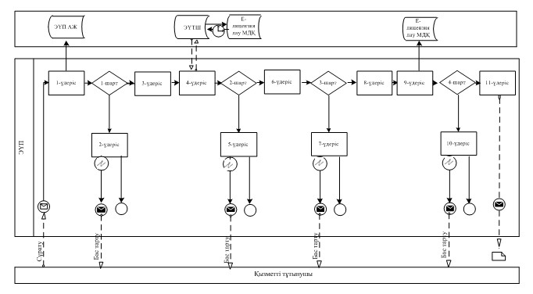

**Көрсетілетін қызметті беруші арқылы электрондық мемлекеттік**  
**қызмет көрсету кезінде функционалдық өзара іс-қимыл жасаудың**  
**№ 2 диаграммасы**

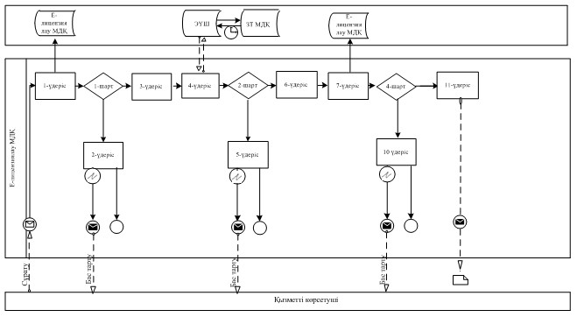

«Күзет қызметімен айналысу құқығына    
лицензия беру, қайта ресімдеу, лицензияның  
телнұсқасын беру» электрондық мемлекеттік  
қызмет көрсету регламентіне 2-қосымша

**Іс-әрекеттердің (рәсімдердің, функциялардың, операциялардың)**  
**қадамдық реттілігінің мәтіндік кестелік сипаттамасы**

**1-кесте. ЭҮП арқылы ҚФБ іс-әрекеттерінің сипаттамасы**

|  |  |  |  |  |  |  |  |  |  |  |  |  |
| --- | --- | --- | --- | --- | --- | --- | --- | --- | --- | --- | --- | --- |
|  | Іс-әрекет № (жұмыстың барысы, ағымы) | 1 | 2 | 3 | 4 | 5 | 6 | 7 | 8 | 9 | 10 | 11 |
|  | ҚФБ атауы | Тұтынушы | ЭҮП | Тұтынушы | ЭҮТШ | ЭҮП | Тұтынушы | ЭҮП | Тұтынушы | ЭҮП | ЭҮП | ЭҮП |
|  | Іс-әрекеттің (процестің, рәсімдердің операциялардың) атауы және олардың сипаттамасы | Тұтынушының компьютерінің интернет-браузеріне ЭЦҚ тіркеу куәлігін бекіту | Тұтынушының деректерінде бұзушылық-тар болуына байланысты бас тарту туралы хабарламаны қалыптастырады | Қызметті таңдайды және қажетті құжаттарды электронды түрде бекіте отырып, сұрау салу деректерін қалыптастырады | Қызметті төлеу | Төлем болмауына байланысты бас тарту туралы хабарламаны қалыптастырады | Сұрау салуды куәландыру (қол қою) үшін ЭЦҚ таңдау | Тұтынушының ЭЦҚ түпнұсқалығының расталмауына байланысты бас тарту туралы хабарламаны қалыптастырады | ЭЦҚ арқылы сұрау салуды куәландыру (қол қою) | Электрондық құжатты өтінішті (тұтынушының сұрау салуы) «Е-лицензиялау» АЖ-де тіркеу және сұрау салуды «Е-лицензиялау» АЖ-де өңдеу | «Е-лицензиялау» АЖ-да тұтынушының деректерінде бұзушылықтардың болуына байланысты бас тарту туралы хабарламаны қалыптастырады | Электрондық құжат (электрондық лицензия) |
|  | Аяқталу нысаны (деректер, құжат, ұйымдастырушылық-өкімдік шешімдер) | Сұрау салу сәтті қалыптастырылғандығы туралы хабарламаның шығуы | Сұрау салынған электрондық мемлекеттік қызметтен бас тарту туралы хабарламаны қалыптастыру | Сұрау салу сәтті қалыптастырылғандығы туралы хабарламаның шығуы | Іс-әрекет сәтті аяқталғаны туралы хабарламаның шығуы | Сұрау салынған электрондық қызметтен бас тарту туралы хабарламаны қалыптастыру | Сұрау салуды бағыттау | Сұрау салынған электрондық қызметтен бас тарту туралы хабарламаны қалыптастыру | Сұрау салуды бағыттау | Өтінішке нөмір бере отырып, сұрау салуды тіркеу | Сұрау салынған электрондық қызметтен бас тарту туралы хабарламаны қалыптастыру | Электрондық лицензия, қайта ресімделген лицензия, лицензияның телнұсқасы |
|  | Орындау мерзімдері | 10–15 сек | 20 сек | 1,5 мин | 1,5 мин | 10–15 сек | 10–15 сек | 10–15 сек | 1,5 мин | 1,5 мин | 15 жұмыс күні | 15 жұмыс күні, 10 жұмыс күні, 2 жұмыс күні |
|  | Келесі іс-әрекеттің нөмірі | 2–тұтынушының деректерінде бұзушылықтар болса;  3–егер авторизация сәтті өтсе | - | 4 | 5 – егер төлеме-се;  6 – егер төлесе | - | 7–егер ЭЦҚ қате болса; 8–егер ЭЦҚ қатесіз болса | - | - | 10 – көрсетілетін қызметті берушінің тұтынушының біліктілік талаптарына және лицензия беруге арналған негіздердің сәйкестігін тексеруі | - | - |

**2-кесте. Көрсетілетін қызметті беруші арқылы**  
**ҚФБ іс-әрекеттерінің сипаттамасы**

|  |  |  |  |  |  |  |  |  |  |  |
| --- | --- | --- | --- | --- | --- | --- | --- | --- | --- | --- |
|  | Іс-әрекет № (жұмыстың барысы, ағымы) | 1 | 2 | 3 | 4 | 5 | 6 | 7 | 8 | 9 |
|  | ҚФБ атауы | Көрсетілетін қызметті беруші | «Е-лицензиялау» МДБ АЖ | Көрсетілетін қызметті беруші | ЗТ МДБ | «Е-лицензиялау» МДБ АЖ | Көрсетілетін қызметті беруші | «Е-лицензиялау» МДБ АЖ | «Е-лицензиялау» МДБ АЖ | «Е-лицензиялау» МДБ АЖ |
|  | Іс-әрекеттің (процестің, рәсімдердің, операциялардың) атауы және олардың сипаттамасы | «Е-лицензиялау» МДБ АЖ авторизацияланады | Деректерде бұзушылықтар болуына байланысты бас тарту туралы хабарламаны қалыптастыру | Көрсетілетін қызметті берушінің қызметкері қызметті таңдауы | ЗТ МДБ тұтынушы деректерін тексеруге сұрау салуды жолдау | Деректерде бұзушылықтар болуына байланысты бас тарту туралы хабарламаны қалыптастыру | Құжаттар-ды бекіте отырып, сұрау салу нысанын толтыру | Электрондық құжатты «Е-лицензиялау» АЖ-да тіркеу және қызметті «Е-лицензиялау» МДБ АЖ-да өңдеу | «Е-лицензиялау» АЖ тұтынушының деректерінде бұзушылықтар болуына байланысты бас тарту туралы хабарламаны қалыптастыру | Электрондық құжат (электрондық лицензия) |
|  | Аяқталу нысаны (деректер, құжат, ұйымдастырушылық-өкімдік шешімдер) | Сұрау салу сәтті қалыптастырылғандығы туралы хабарламаның шығуы | Сұрау салынған электрондық қызметтен бас тарту туралы хабарламаны қалыптастыру | Сұрау салу сәтті қалыптастырылғандығы туралы хабарламаның шығуы | Сұрау салуды бағыттау | Сұрау салынған электрондық мемлекеттік қызметтен бас тарту туралы хабарламаны қалыптастыру | Сұрау салу сәтті қалыптастырылғандығы туралы хабарламаның шығуы | Өтінішке нөмір бере отырып, сұрау салуды жүйеде тіркеу | Сұрау салынған электрондық қызметтен бас тарту туралы хабарламаны қалыптастыру | Электрондық лицензия, қайта ресімделген лицензия, лицензияның телнұсқасы |
|  | Орындау мерзімдері | 10–15 сек | 10 сек | 1,5 мин | 1,5 мин | 1,5 мин | 10–15 сек | 1,5 мин | 15 жұмыс күні | 15 жұмыс күні, 10 жұмыс күні, 2 жұмыс күні |
|  | Келесі іс-әрекеттің нөмірі | 1– «Е-лицензиялау» МДБ АЖ-да көрсетілетін қызметті берушінің қызметкерінің логины мен паролінің түпнұсқалығын тексеру | - | 4 | 5–егер тұтынушы деректерінде бұзушылықтар болса; 6–егер авторизация сәтті өтсе | - | - | 8–егер «Е-лицензиялау» МДБ АЖ-да сұрау салу бойынша деректер болмаса, 9–егер сұрау салу бойынша деректер табылса | - |  |

«Күзет қызметімен айналысу құқығына     
лицензия беру, қайта ресімдеу, лицензияның  
телнұсқасын беру» электрондық мемлекеттік  
қызмет көрсету регламентіне        
3-қосымша

**Мемлекеттік қызмет көрсетудің**  
**бизнес-процестері анықтамалығы «Күзет қызметімен айналысу құқығына лицензия беру,**  
**қайта ресімдеу, лицензияның телнұсқасын беру»**  
**(Мемлекеттік көрсетілетін қызмет атауы)**

      Ескерту. Регламент 3-қосымшамен толықтырылды - ҚР Ішкі істер министрінің 24.06.2014 № 371 бұйрығымен (алғашқы ресми жарияланған күнінен кейін күнтізбелік он күн өткен соң қолданысқа енгізіледі).

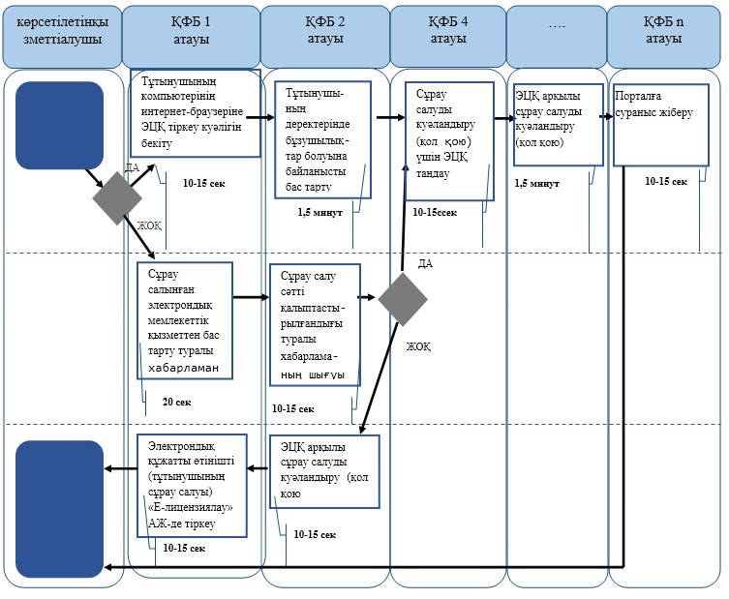

 - мемлекеттік қызмет көрсетудің басталуы немесе аяқталуы;

 - көрсетілетін қызметті алушы рәсімінің (іс-қимылының) және (немесе) ҚФБ атауы;

 - таңдау нұсқасы;

 - келесі рәсімге (іс-қимылға) өту.

© 2012. Қазақстан Республикасы Әділет министрлігінің «Қазақстан Республикасының Заңнама және құқықтық ақпарат институты» ШЖҚ РМК